TRƯỜNG MẦM NON TUỔI HOA TỔ CHỨC HỘI NGHỊ VIÊN CHỨC, NGƯỜI LAO ĐỘNG NĂM HỌC 2022-2023

Hôm nay, ngày 01/10/2022 trường mầm non Tuổi Hoa tổ chức Hội nghị cán bộ viên chức, người lao động năm học 2022-2023, nhằm đánh giá kết quả thực hiện Nghị quyết Hội nghị VCNLĐ đề ra trong năm học 2021-2022 và xây dựng phương hướng, biện pháp thực hiện nhiệm vụ năm học 2022-2023.
Hội nghị viên chức, người lao động là hoạt động thường niên của nhà trường. Một mặt tuyên dương đánh giá những kết quả đã đạt được trong công tác giáo dục của năm học trước, mặt khác thấy được những hạn chế, tồn tại. Từ đó đề ra phương hướng hoạt động trong năm học mới. Đây cũng là một hoạt động quan trọng nhằm phát huy quyền làm chủ của cán bộ, giáo viên, nhân viên từ đó đề xuất ý kiến, bày tỏ nguyện vọng đối với Ban giám hiệu nhà trường để góp phần xây dựng nhà trường ngày càng vững mạnh, phát triển. Tham dự hội nghị gồm có Bí thư chi bộ - Hiệu trưởng nhà trường, chủ tịch công đoàn - Phó HT, cùng toàn thể CBVC trường mầm non Tuổi Hoa.
Hội nghị đã được nghe Đ/c Bí thư chi bộ - HT nhà trường báo cáo kết quả thực hiện Nghị quyết năm học 2021-2022 và “Kế hoạch phương hướng nhiệm vụ năm học 2022-2023”; Thông qua những sửa đổi trong quy chế chi tiêu nội bộ, quy chế dân chủ; Báo cáo kết quả phong trào thi đua công đoàn năm học 2021-2022 và phát động phong trào thi đua năm học mới 2022-2023; Báo cáo kết quả hoạt động công tác thanh tra nhân dân; Trình bày tham luận, thông qua quy chế làm việc, quy chế dân chủ và quy tắc ứng xử trong trường học.
Dưới đây là một số hình ảnh của Hội nghị CBVCNLĐ năm học 2022-2023:
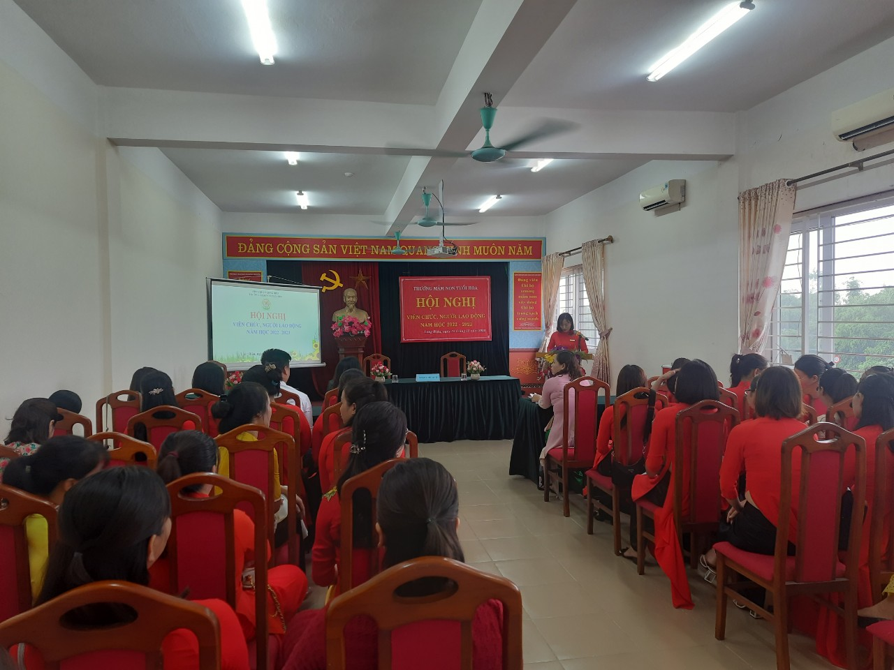

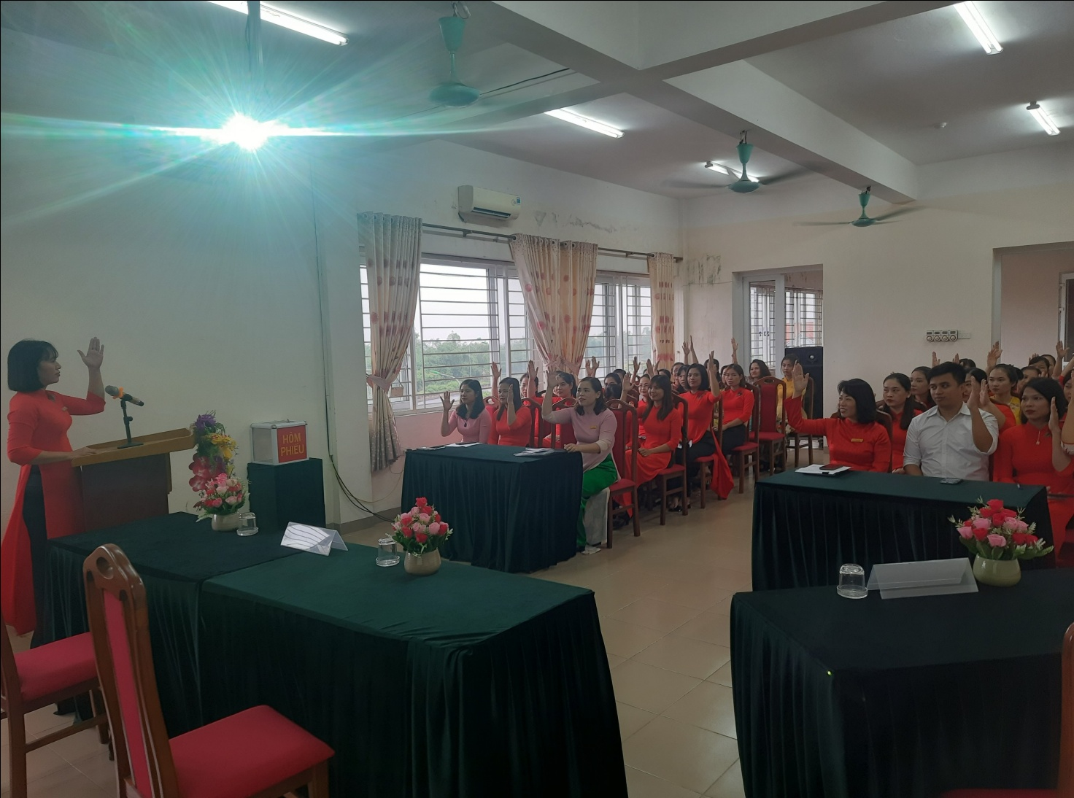
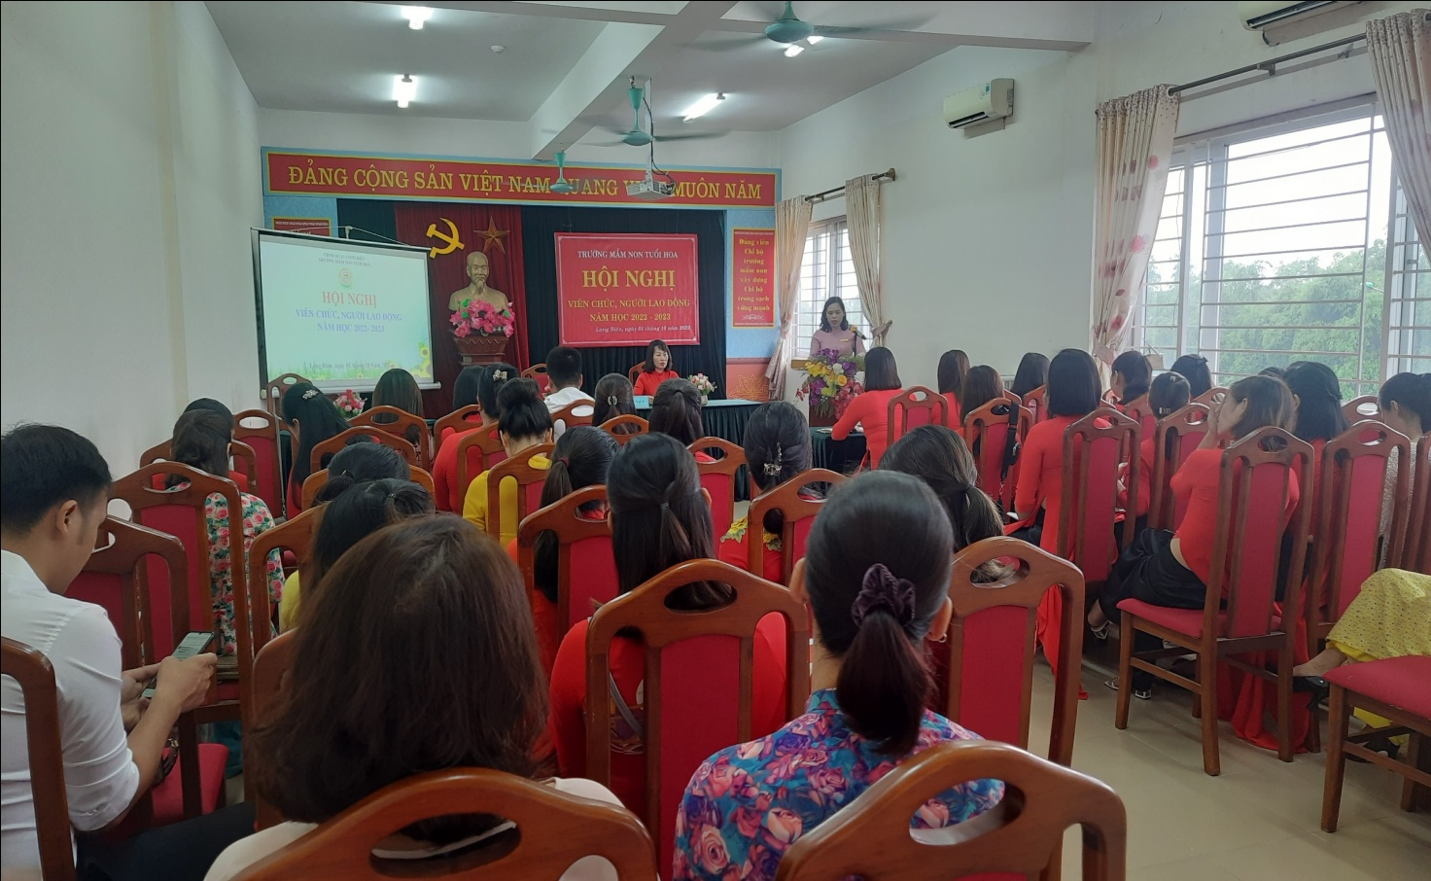

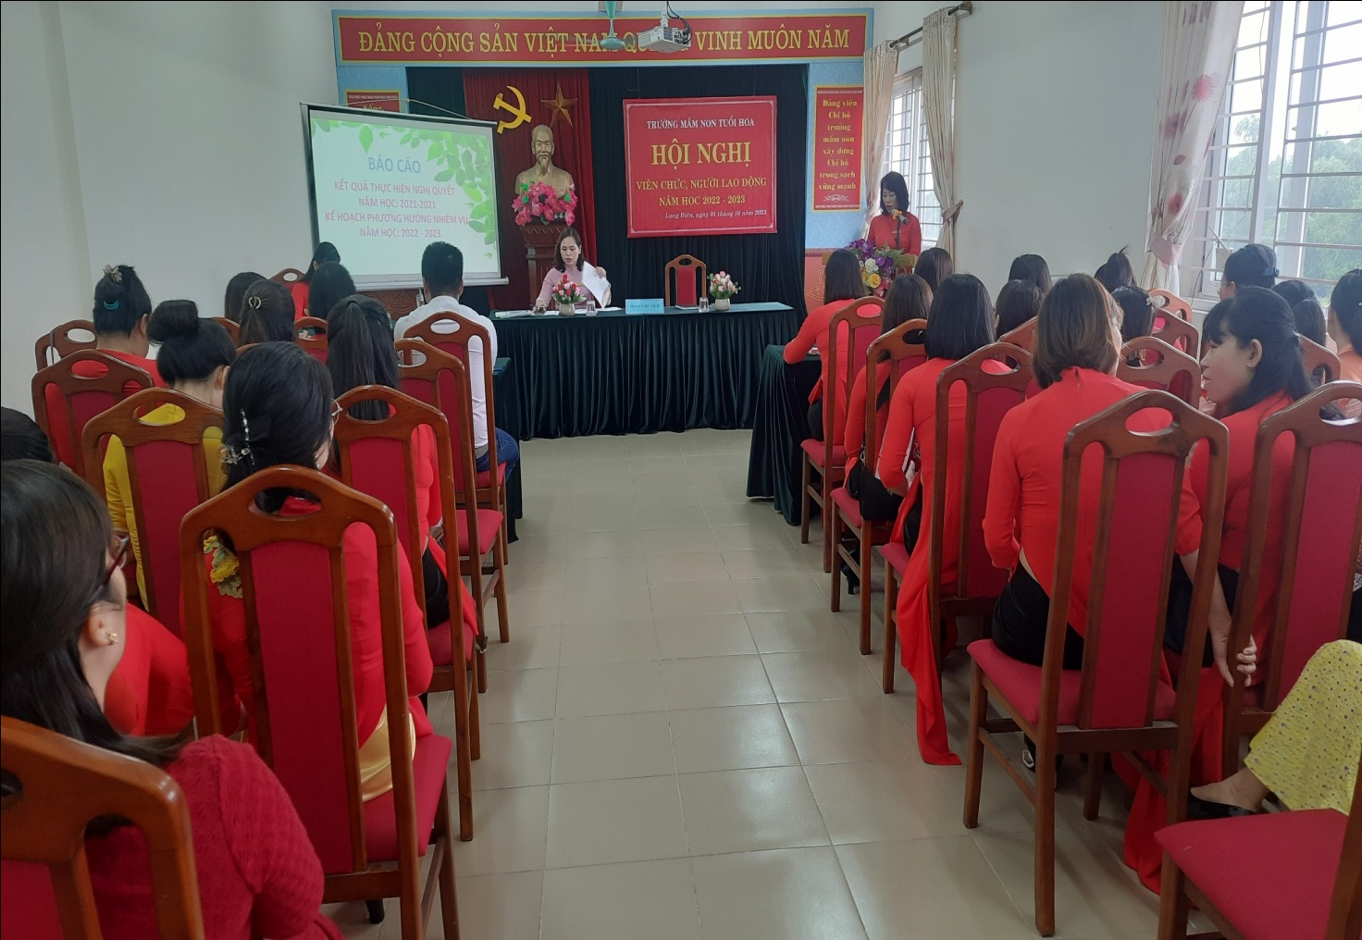
Đ/c Hoàng Diệu Liên- Bí thư chi bộ - HT nhà trường báo cáo kết quả thực hiện Nghị quyết năm học 2021-2022 và “Kế hoạch phương hướng nhiệm vụ năm học 2022-2023”
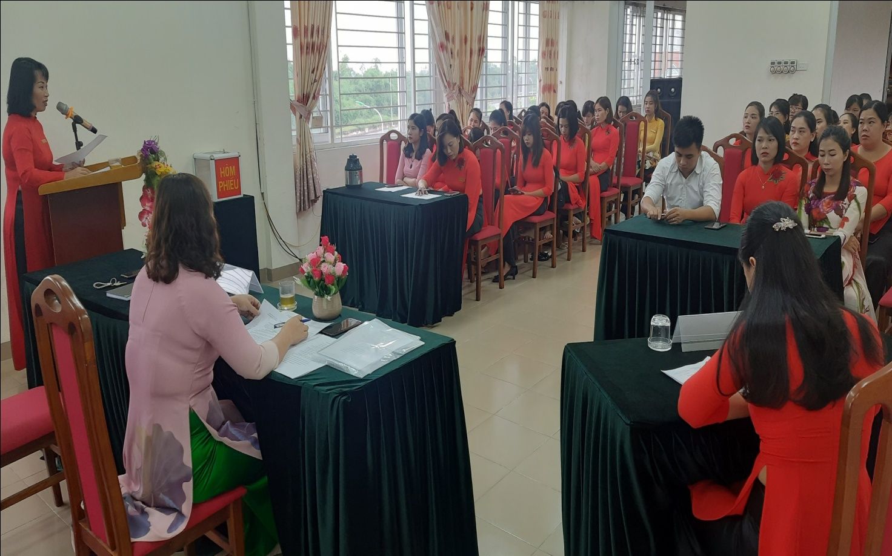
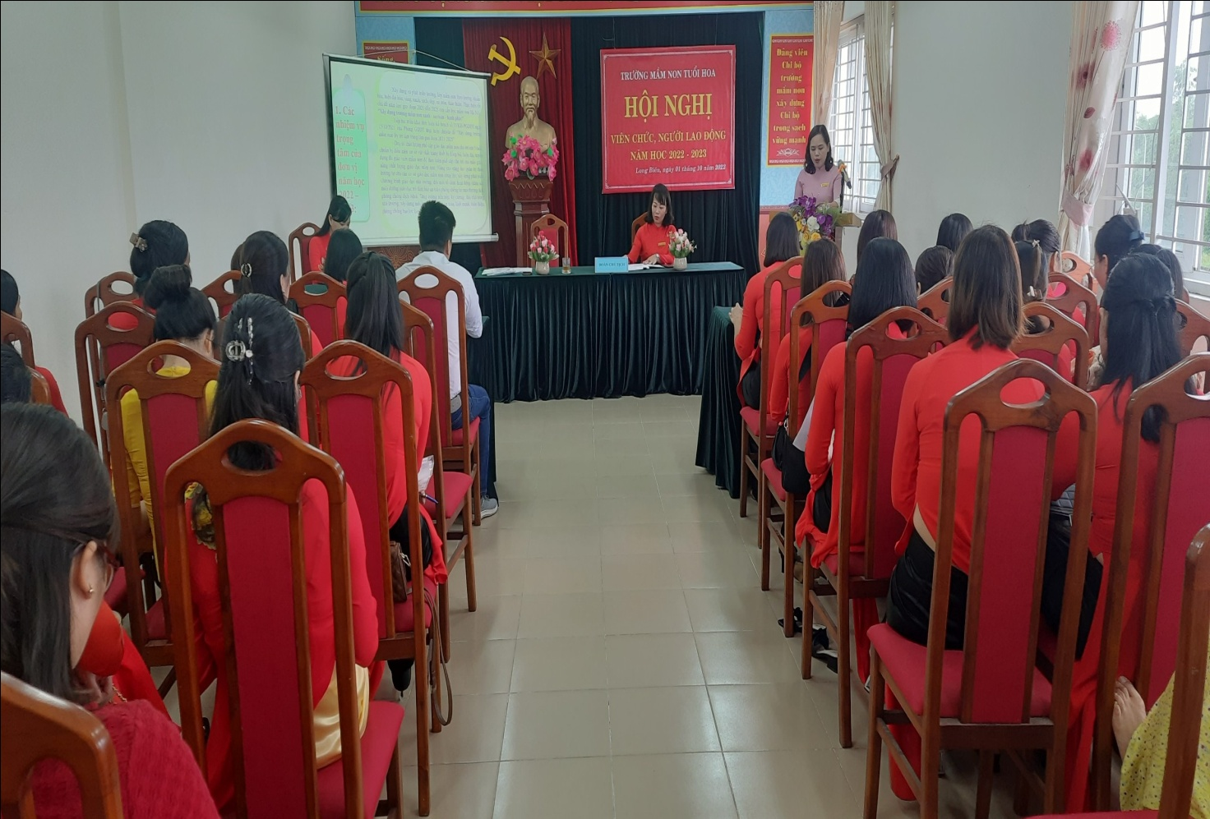
Đ/c Nguyễn Thị Phương Hoa- Phó Hiệu trưởng nhà trường Báo cáo kết quả phong trào thi đua năm học 20201-2022 và phát động phong trào thi đua năm học mới 2022 - 2023.
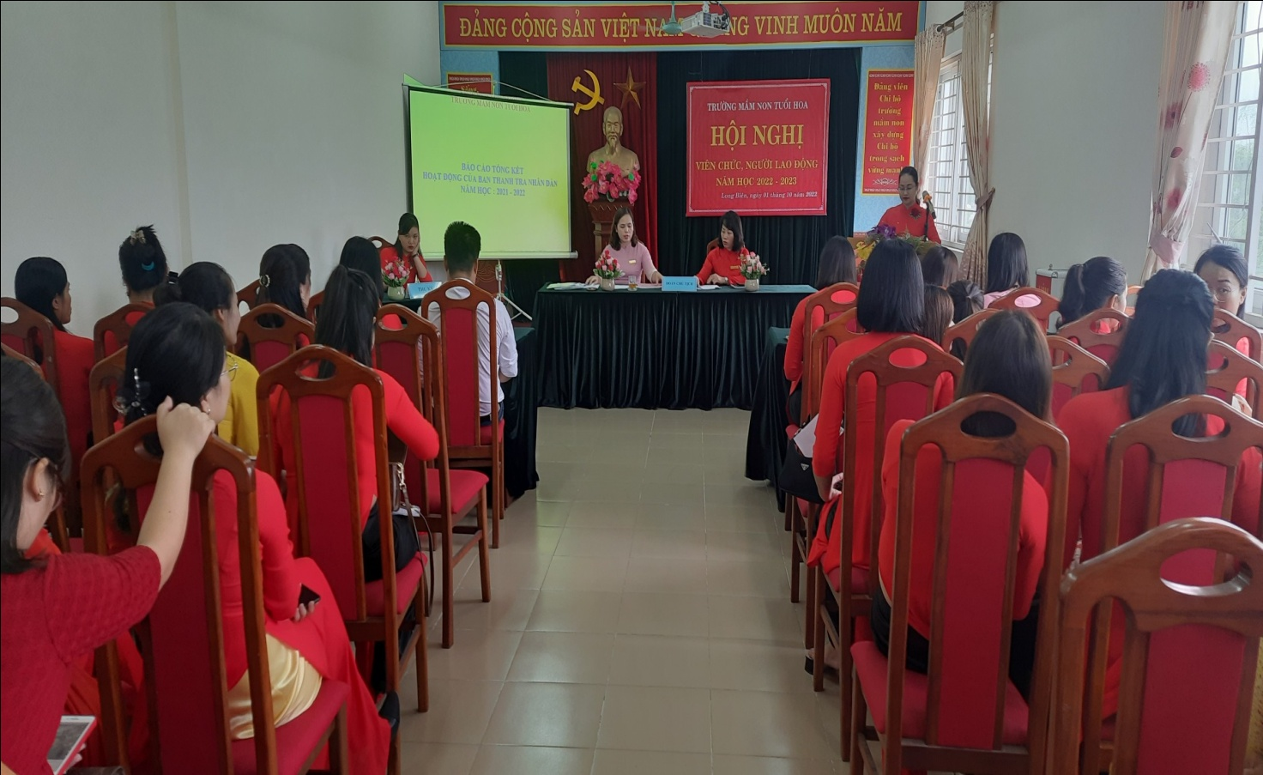
Báo cáo tổng kết HĐ của ban thanh tra nhân dân năm học 2021-2022
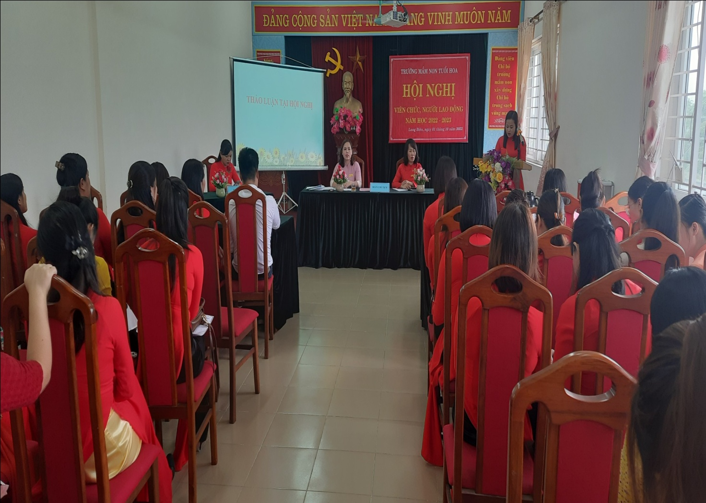
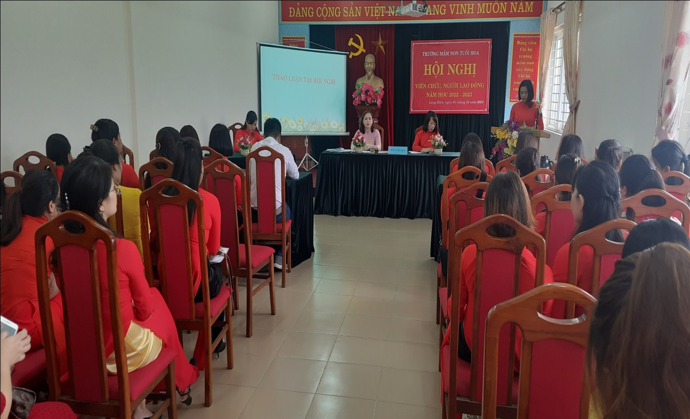
Tham luân đóng góp ý kiến của GV-NV nhà trường trong hội nghị CBCCVC năm 2022-2023
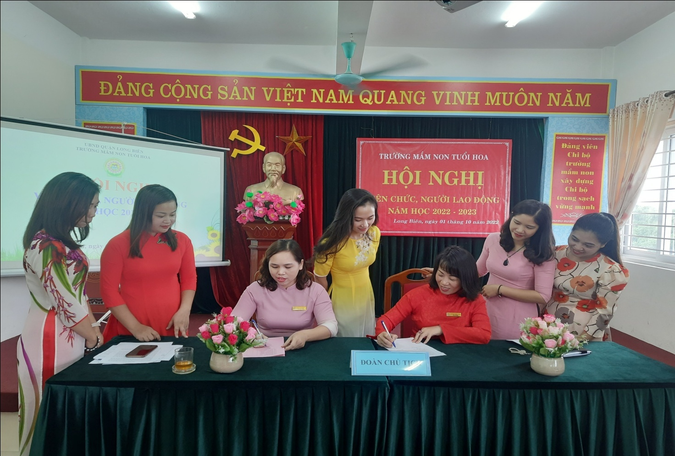
Ký giao ước thi đua giữa Nhà trường và công Đoàn
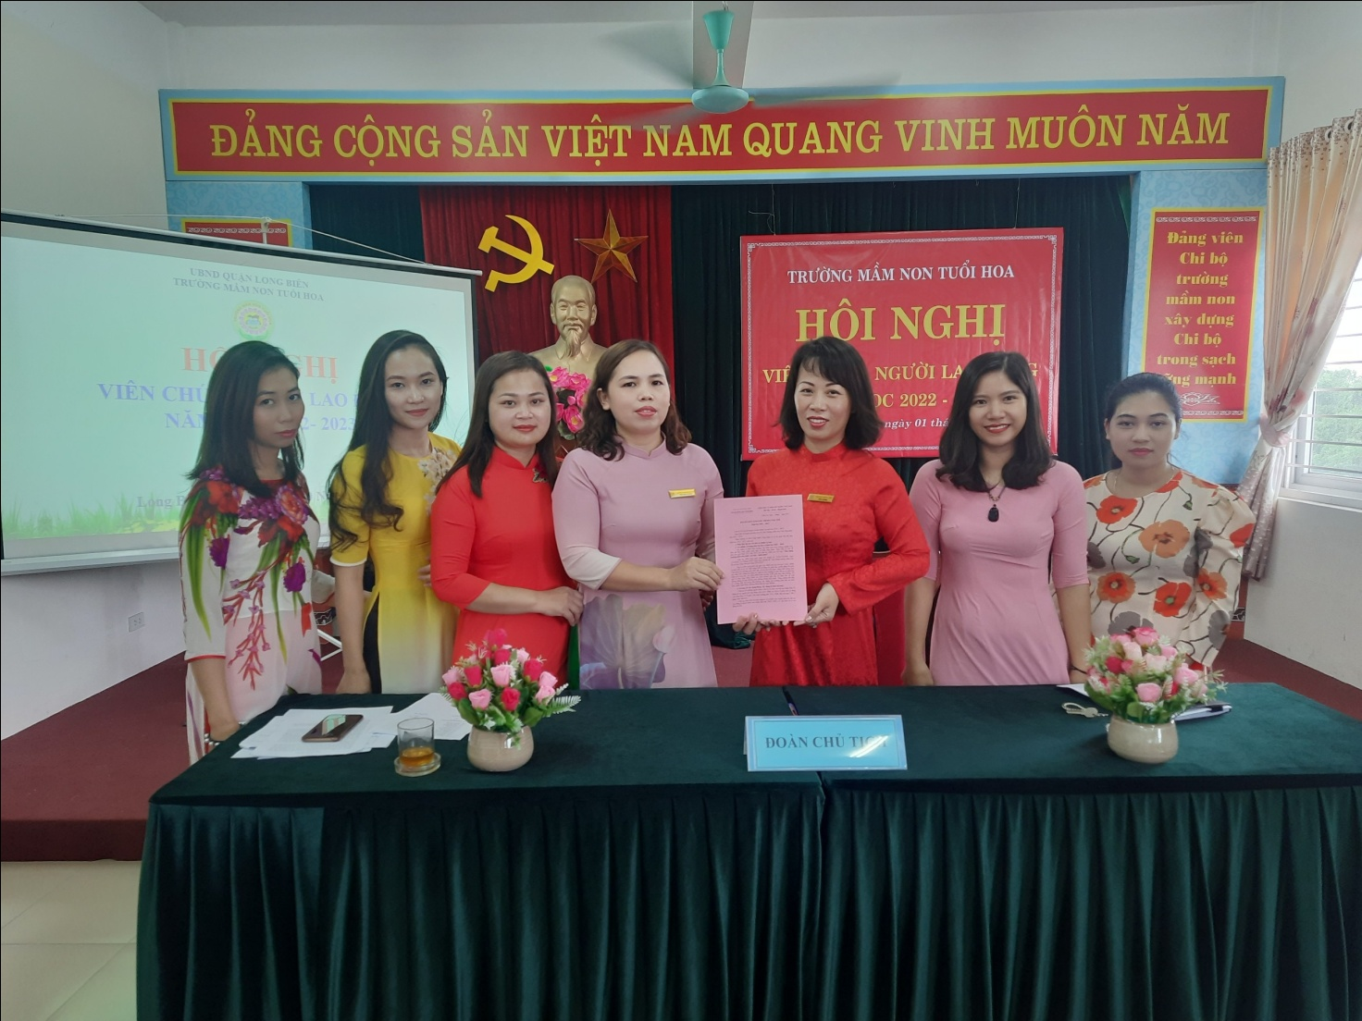
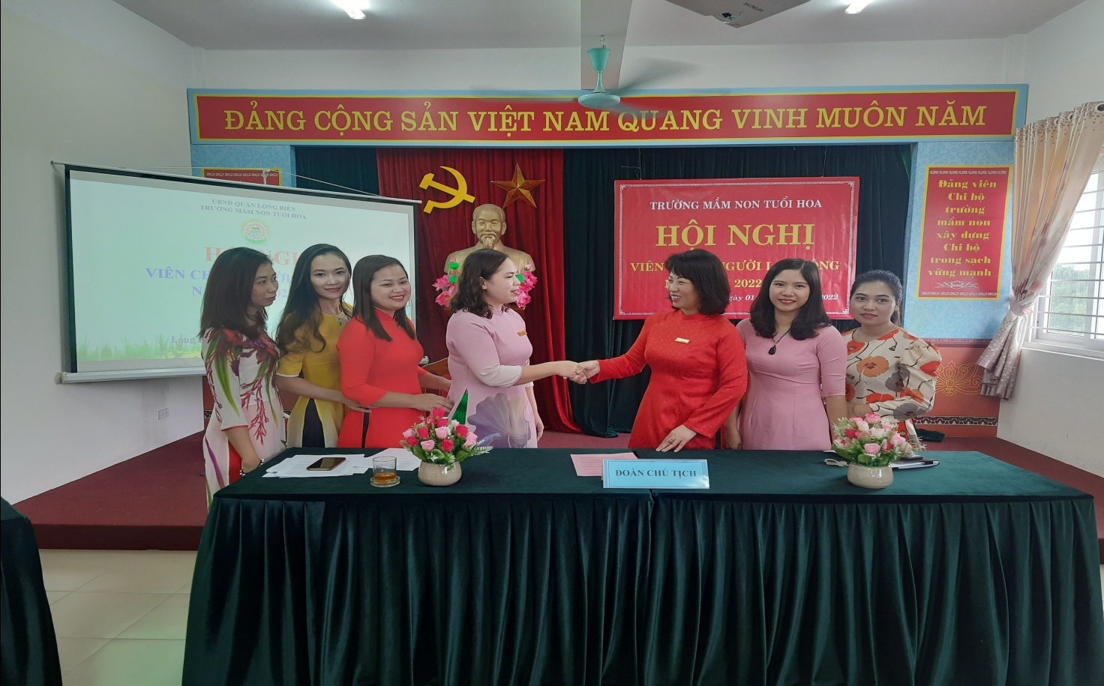
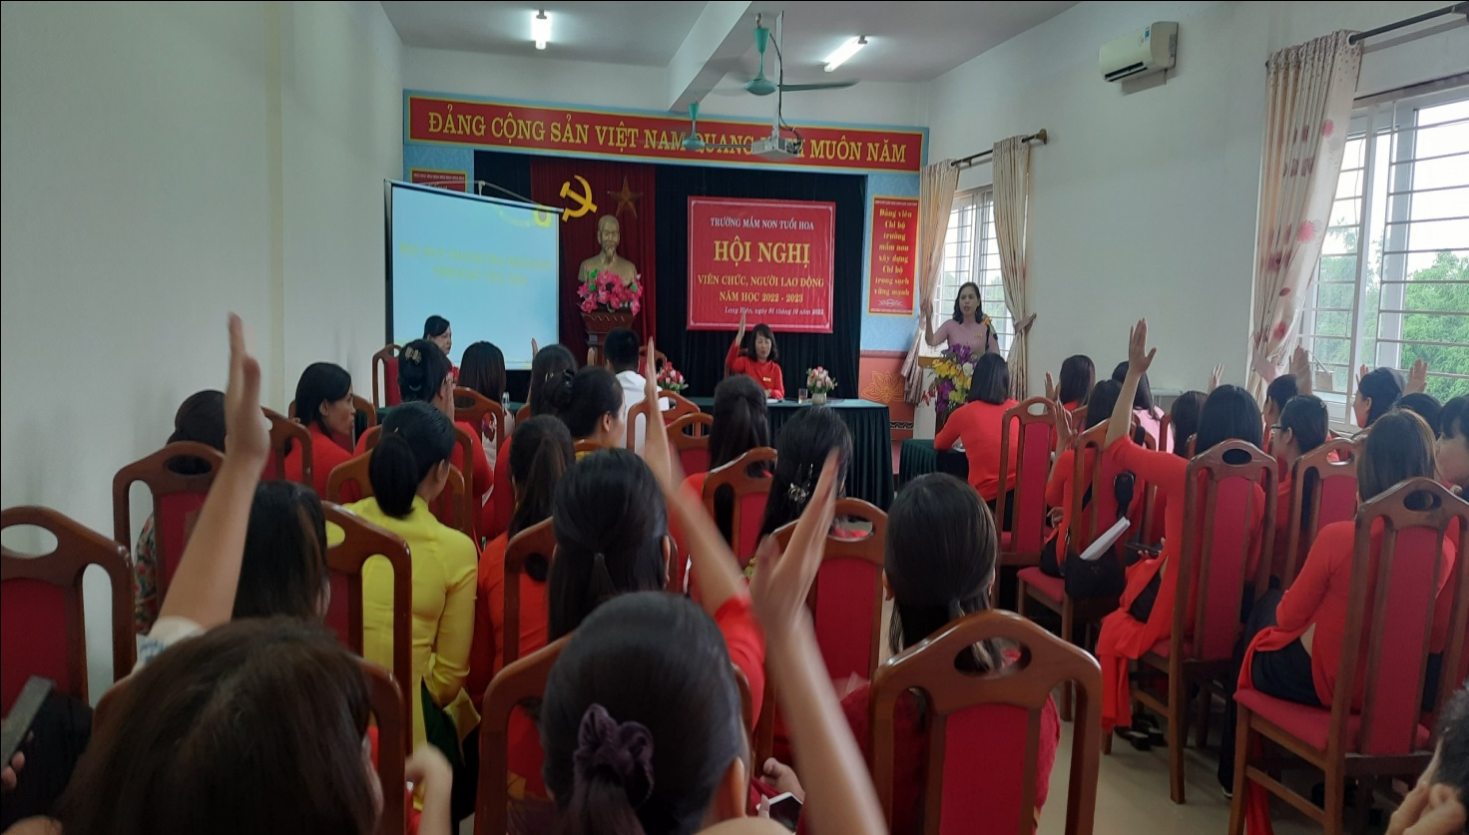
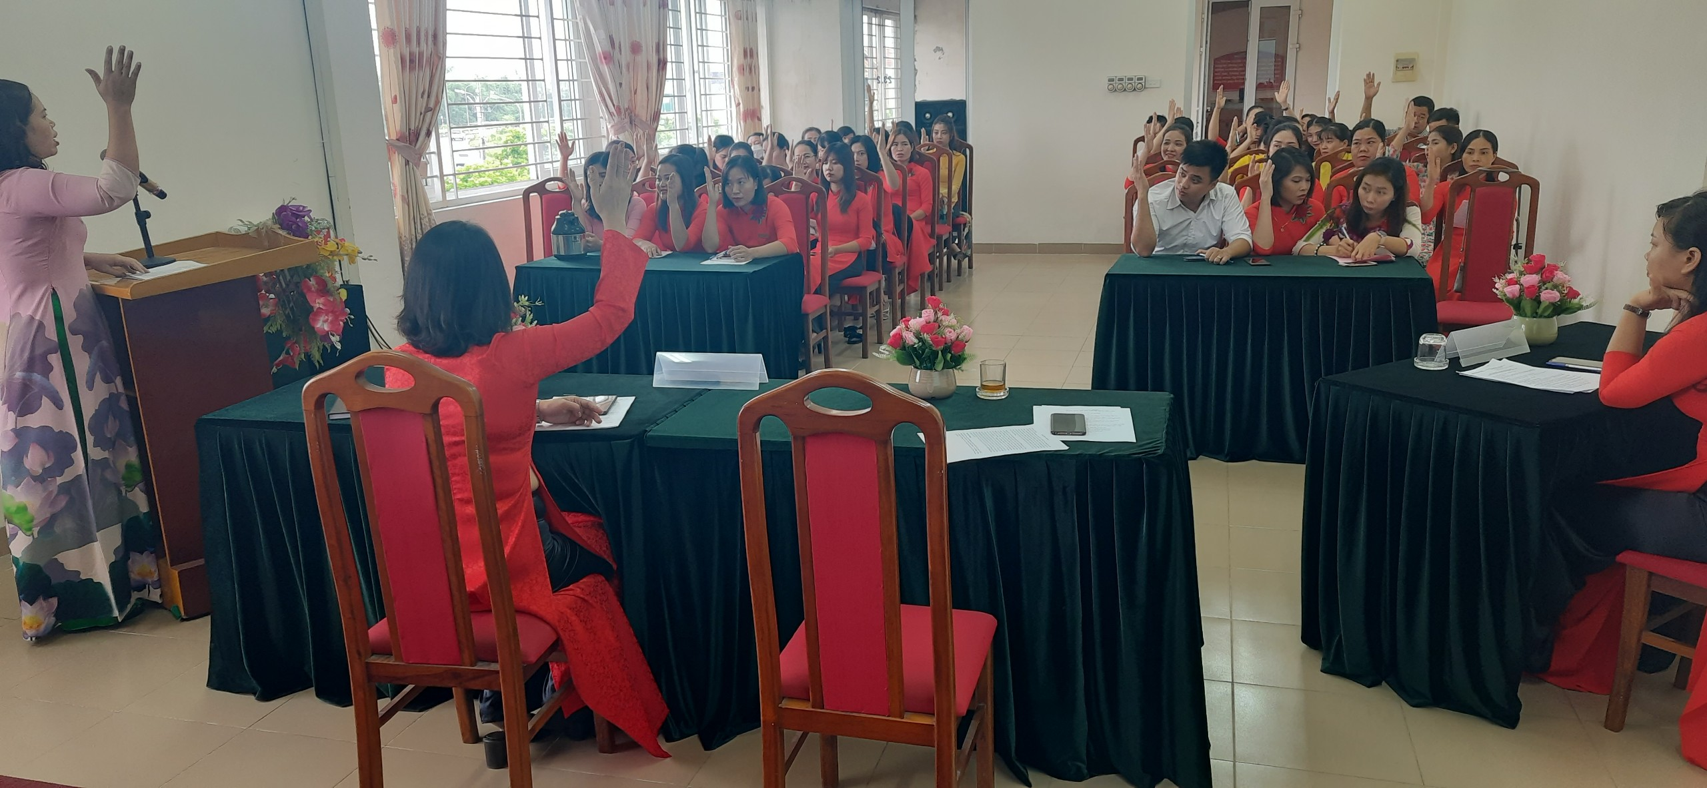
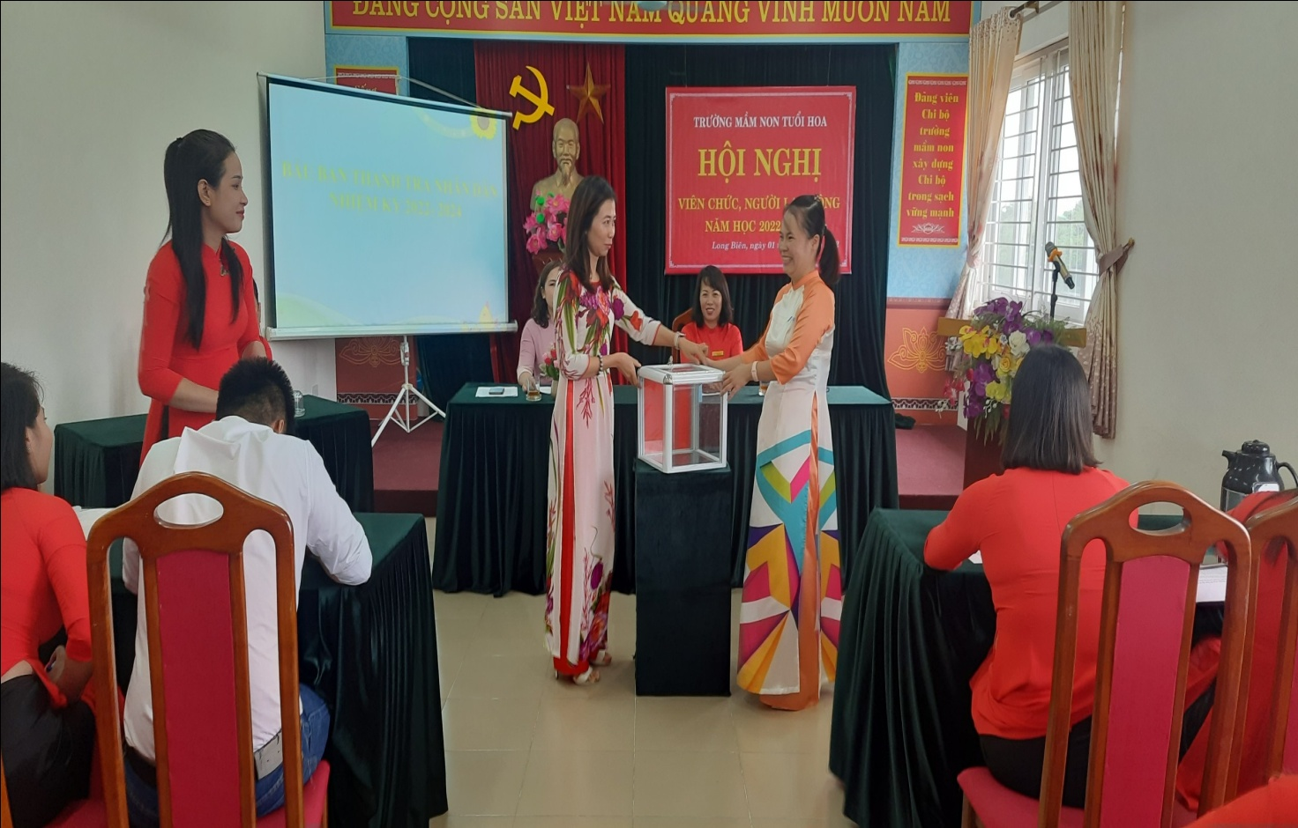
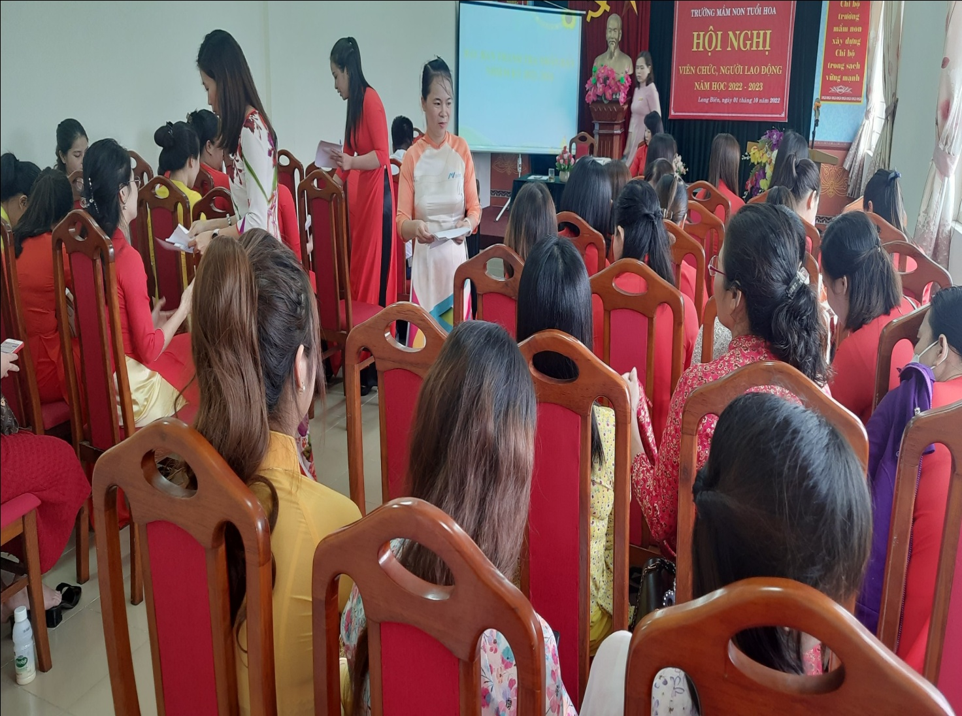
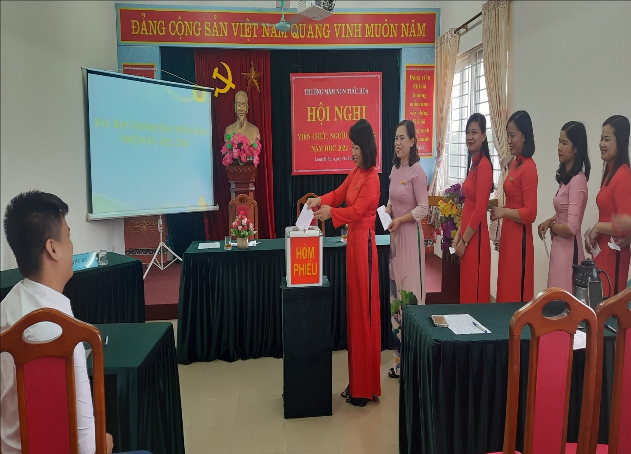
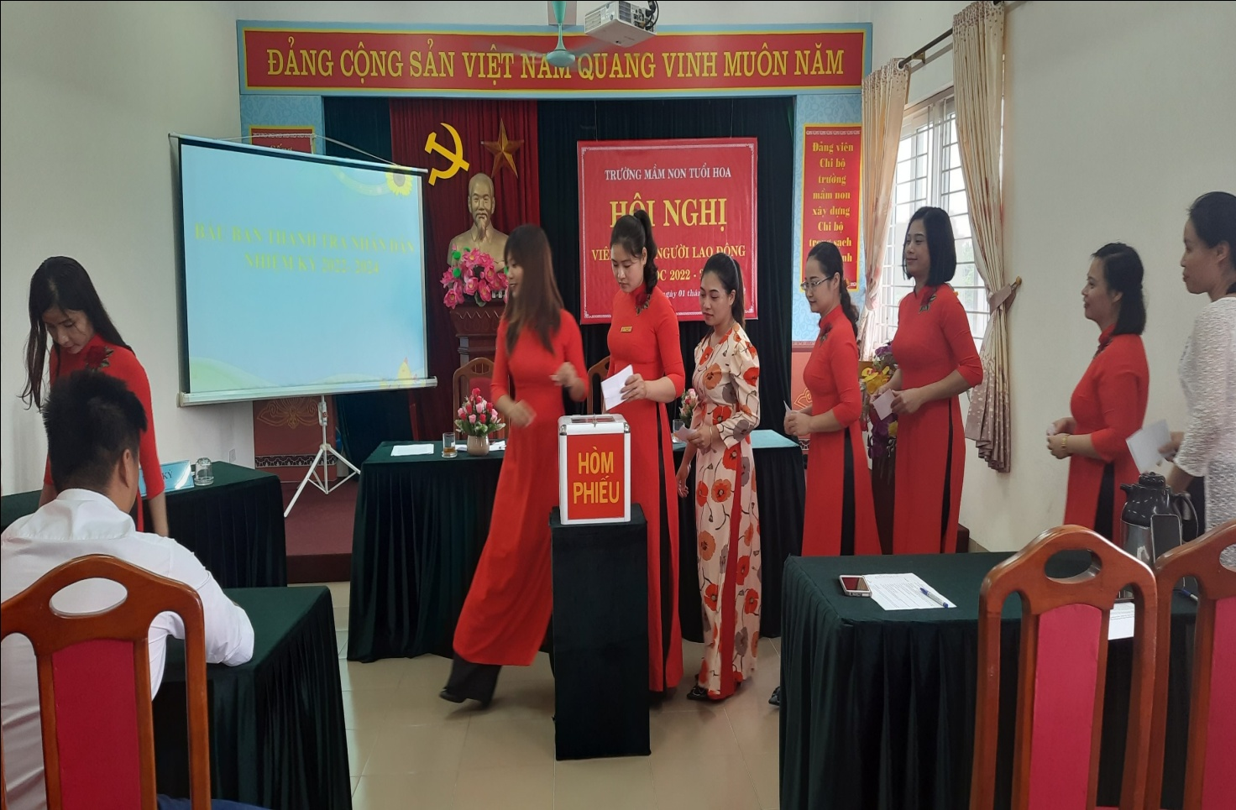
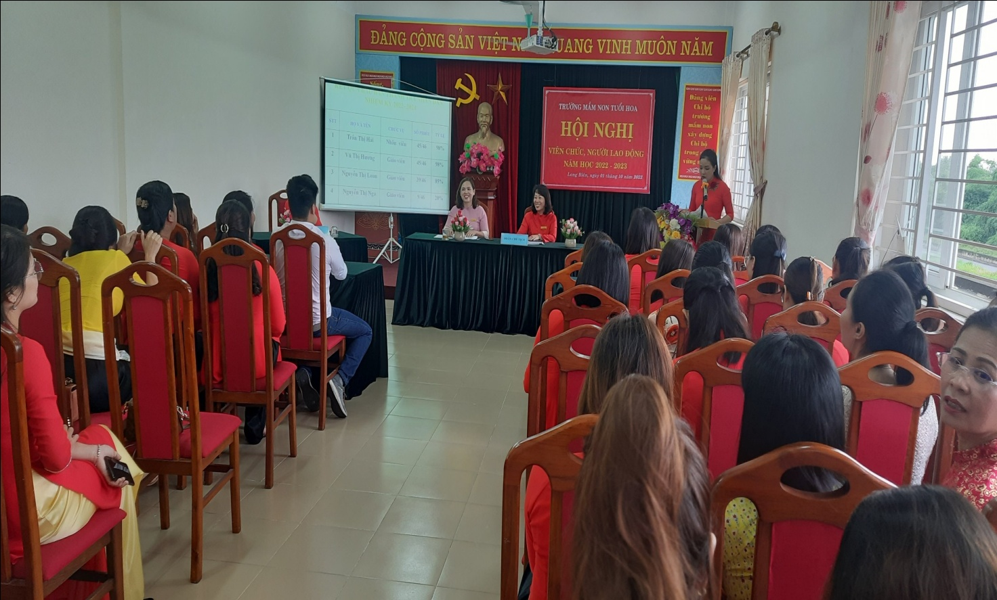
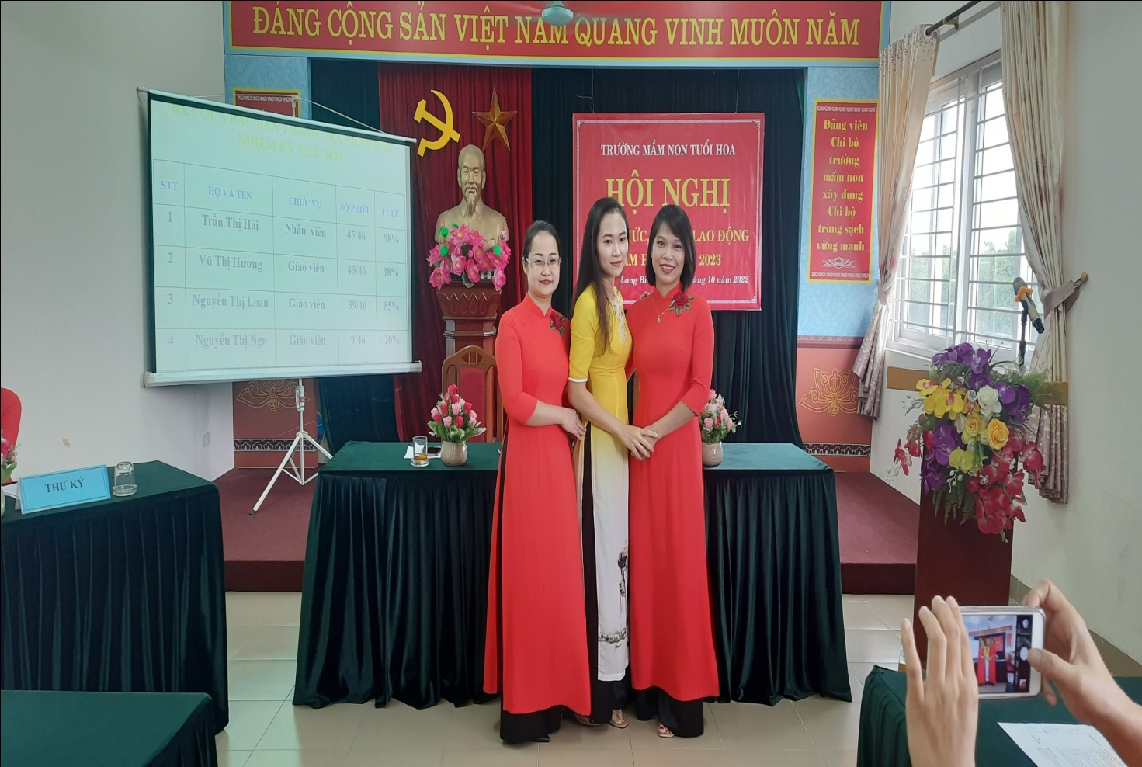
Ban thanh tra nhân dân năm học 2022-2023 ra mắt hội nghị
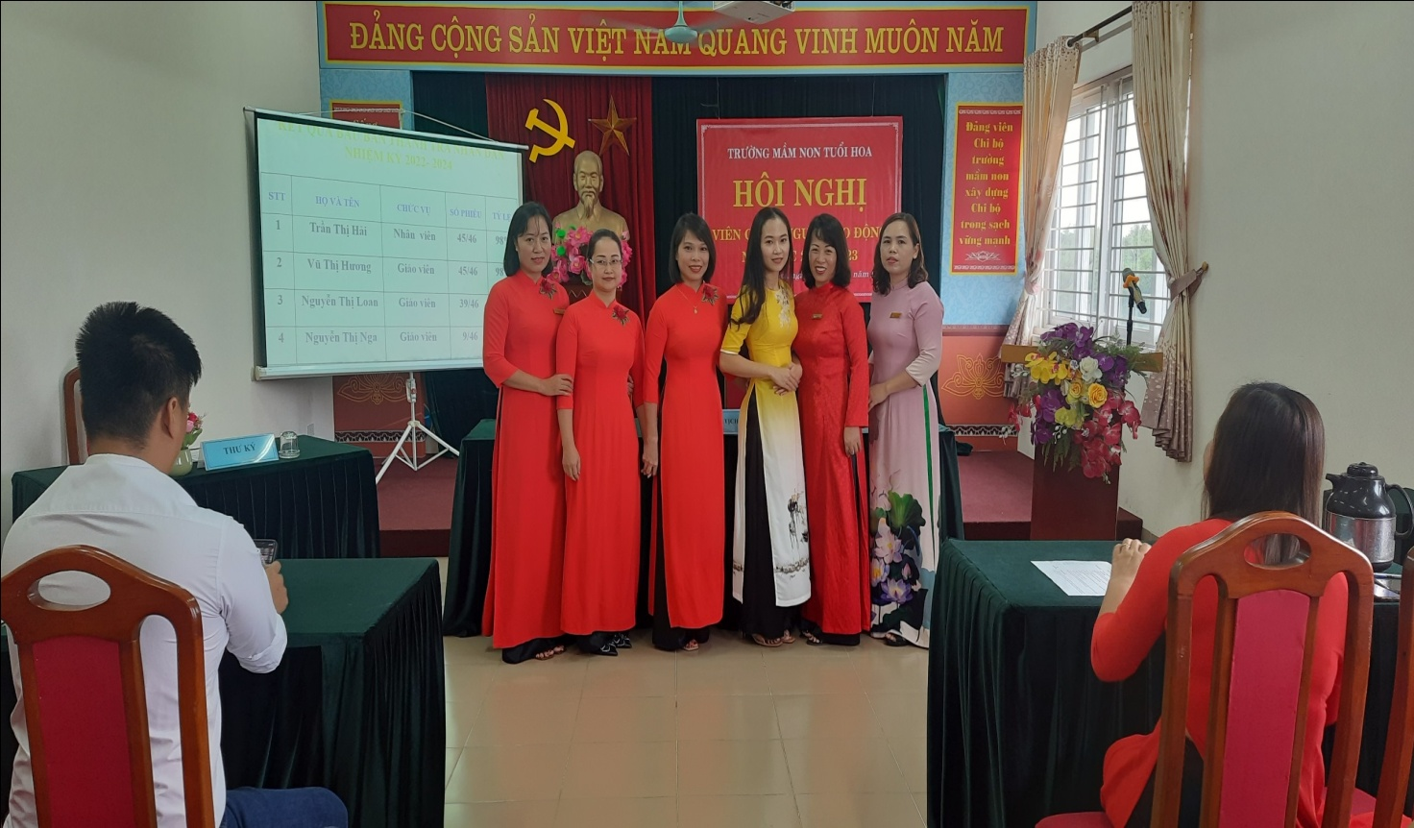
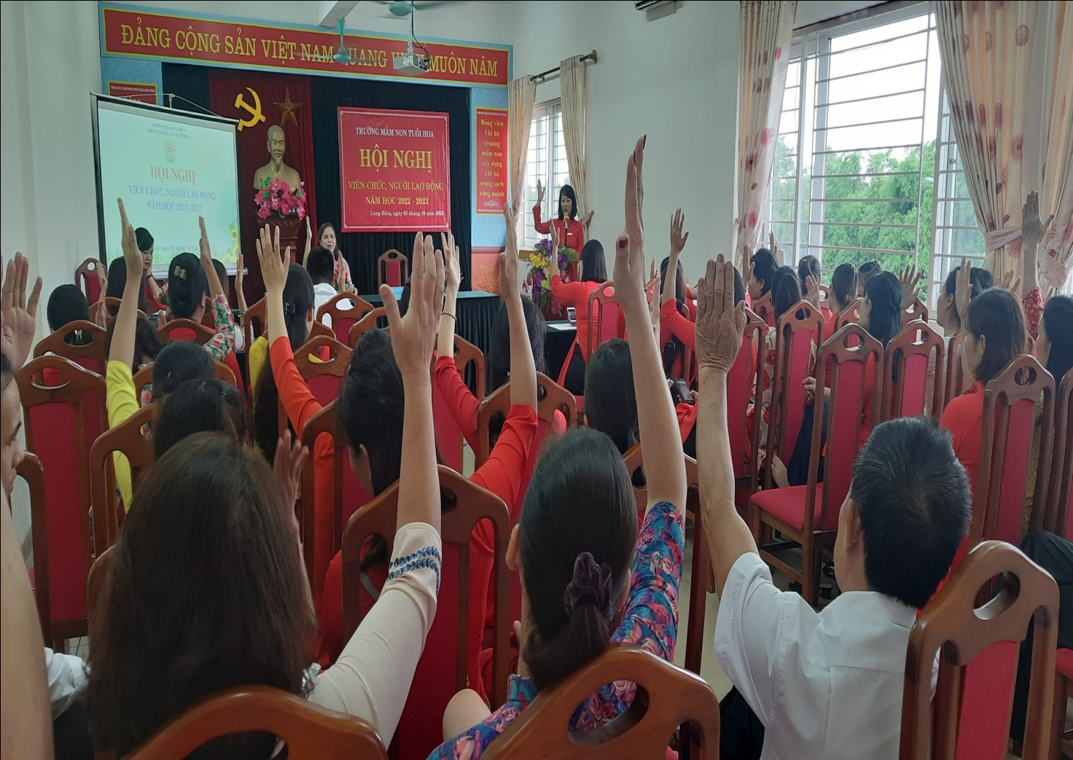
Đ/c Hoàng Diệu Liên – Bí thư chi bộ- HT nhà trường - Thông qua Nghị quyết và kết thúc Hội nghị.

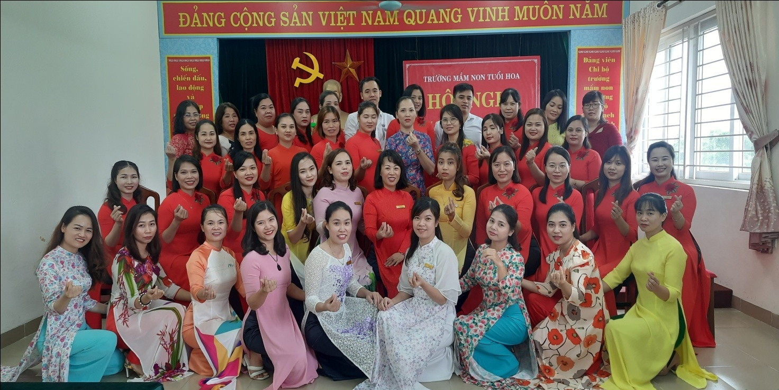
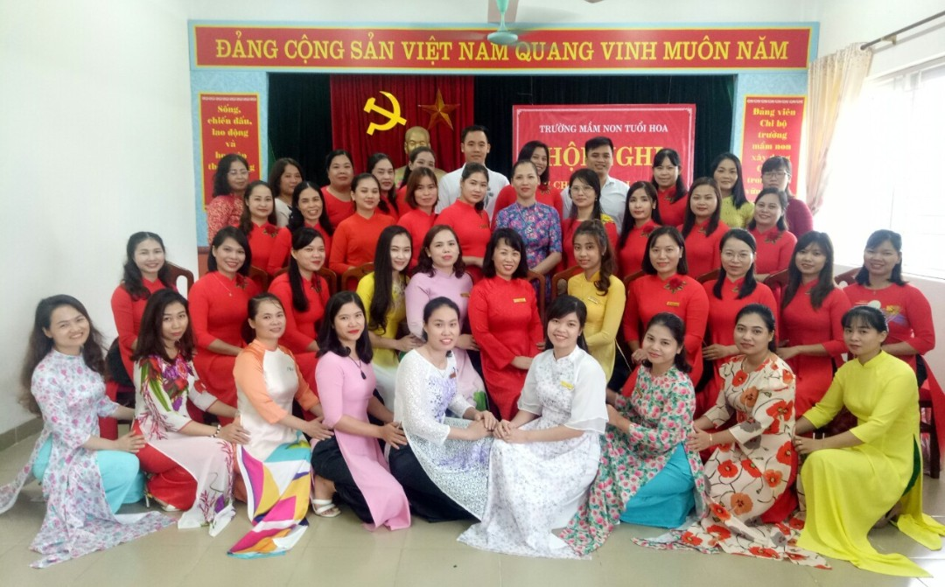
Hội nghị CCVCNLĐ trường Mầm non Tuổi Hoa kết thúc thành công tốt đẹp. Nhà trường tuyên truyền tới tập thể cán bộ, giáo viên, nhân viên phát huy tinh thần trách nhiệm, chủ động, sáng tạo, tổ chức điều hành thực hiện thắng lợi các hoạt động trong nhà nhằm hoàn thành xuất sắc nhiệm vụ năm học 2022-2023 theo các mục tiêu nhiệm vụ mà hội nghị đã biểu quyết. Nghị quyết Hội nghị là sự quyết tâm, cố gắng phấn đấu của tâm sức, là niềm tin và hi vọng của toàn thể cán bộ, giáo viên, nhân viên nhà trường với một năm học mới hứa hẹn nhiều thay đổi mới thành công mới !

